Sistemas binário e hexadecimal

Bases
Todo sistema de numeração possui uma base, a base é o número de símbolos usados para representar os números. O sistema de base usa 10 símbolos (0,1,2,3…9) e por isso é comum contar de 10 em 10.
Quanto maior a base menos casas são necessárias para representar os números.
Representado um número

Unidade, centenas, dezenas…
No sistema de base 10 0 unidade equivalem a 0 * 10^X, uma unidade equivale a 1 * 10^0, uma dezena 1 * 10^1, duas centenas a 2 * 10^2 e assim vai.
De maneira geral é sempre X * base^Y, onde X é igual um dos símbolos usados pela base, a base é igual à quantidade máxima de símbolos da base e Y é um número que vai subindo de 0 a infinito conforme o número de decomposições usadas.

Sistema binário
No sistema de base 2, 0 unidade equivale a 0 * 2 ^ X, 1 unidade equivale a 1 *2 ^ 0, 2 unidades a 1 * 2 ^ 1, 4 unidades a 1 * 2 ^ 2, 8 unidades 1 * 2 ^ 3, 16 unidades 1 * 2 ^ 4, 32 unidades 1 * 2 ^ 5 e assim vai, perceba que o valor das unidades está sendo multiplicado por 2 (1, 2, 4, 8, etc.)
Para representar um número decimal por exemplo 231 em binário é usado 1 ou 0 * resultado da potência das unidades (1 * 2 ^ 5 = 1 * 32), exemplo:
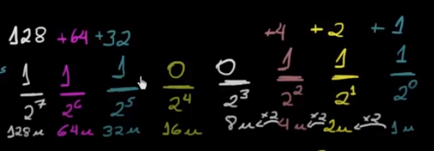
Desse modo: 128 + 64 + 32 + 0 + 0 + 4 + 2 + 1 = 231, ou em binário 1 1 1 0 0 1 1 1, ou seja, em vez de decompor os números em potências de 10, eles são decompostos em potências de 2, de modo que todo número pode ser escrito dessa maneira.

Soma de binários
É possível somar binários de duas maneiras, a primeira é convertendo para decimal e a segunda é somando diretamente.
A soma de binários sem conversão ocorre da seguinte maneira, da direita para a esquerda:

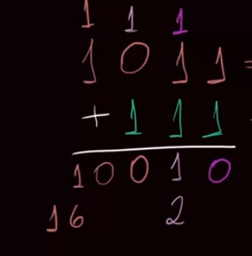

- 1 + 1 = 2 = 10 (em binário), fica o 0, sobe o 1
- 1 + 1 + 1 (que subiu) = 3 = 11, fica o 1 sobe o outro 1
- 1 + 0 + 1 (que subiu) = 2 = 10, fica o 0 e sobe o 1
- 1 + 1 (que subiu) = 2 = 10, fica o 10

Multiplicação de binários
A multiplicação ocorre da mesma maneira que uma multiplicação normal, é só se atentar quando for somar e tiver 1 + 1.
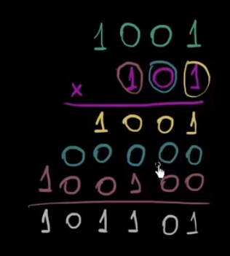

Converter de binário para hexadecimal
Tomando o número 11011000100011
- Separar o número binário de 4 em 4 bits da direita para a esquerda, adicionando 0 onde não formar um grupo de 4bits: 0011 0110 0010 0011
  - Um número hexadecimal representa uma sequência de 4 bits (0000 = 0)
  - Cada sequência de 4 bits equivale a um número entre 0 (0000) e F (1111 = 15)
- Converter diretamente, sempre da esquerda para direita > 0011 0110 0010 0011 = 3 6 2 3, então 0011 0110 0010 0011 são 3623 em hexadecimal

Converter de decimal para binário rapidamente
Tomando o número 25:
- Divida o número por 2 até ele chegar a 0, guardando o resto da divisão e o resultado da última divisão que gere um número natural
  - 25%2 =1, 12%2 = 0, 6%2 = 0, 3%2 = 1 e 3/2 = 1
  - O resultado foi 1 0 0 1 1
- Inverta o resultado 1 0 0 1 1 = 11001
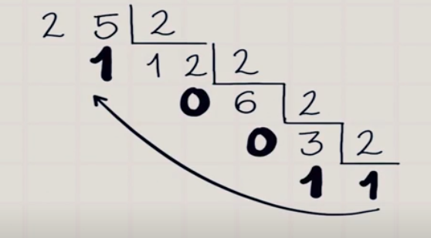

Sistema hexadecimal
É um sistema de base 16, os símbolos usados são os do sistema de base 10 e às letras de A até F. Em vez de contar de 10 até 15 agora se conta de A até F.
O sistema segue a mesma lógica de unidades dos outros, ou seja, X * 16 ^ Y, onde X varia de 0 até F, 16 é a base e Y varia conforme o número de decomposições. Se Y = 0 16 = 1, se Y = 1 16 * Y = 16, se Y = 2 16 * Y= 256 e se Y = 3 16 = 4096.
O número 231 é representado por E7, que é igual a 14 * 16 ^1 + 7 * 16 ^ 0 ou 224 + 7.

Converter de hexadecimal para binário
Tomando o número FA53
- Separar o FA53, de modo que cada número individual é igual a 4 bits
- Converter cada número: F = 1111, A = 1010, 5 = 0101 e 3 = 0011

Converter de hexadecimal para decimal de forma rápida
Tomando o número 25:
- Dividir o número com resto por 16 até que ele não gere um número natural como resultado 25%16 = 9 e 25/16 = 1, o resultado é 91
- Inverter o resultado, então 19 = 25 em hexadecimal
